2.5 Maščobe
- V čem se maščobe razlikujejo?
Ene so trdne, druge tekoče. Razlikujejo se tudi po barvi.
Maščobe lahko razdelimo na masti (trdne maščobe) in olja (tekoče maščobe).

- Maščobe so estri
a) Učenci pobarvajo kroglice.
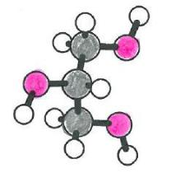

model molekule glicerola

- Iz urejene enačbe ugotovimo, da so za eno molekulo glicerola potrebne tri molekule maščobne kisline.

c) Učenci obkrožijo z različno barvo dele molekule, ki so iz maščobne kisline, in dele molekule, ki so iz glicerola. Za osnovnošolsko raven lahko upoštevamo oba odgovora kot pravilna (opomba: naloga je lažja, če karboksilno in estrsko skupino zapišemo strukturno).
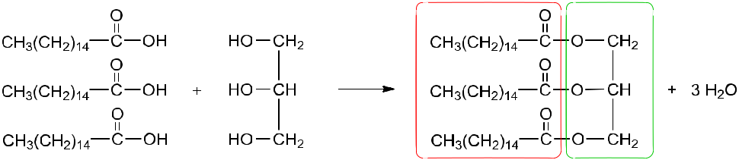
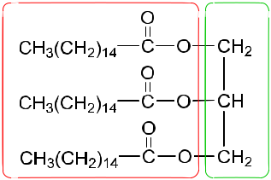

ali

- Nasičene in nenasičene maščobe
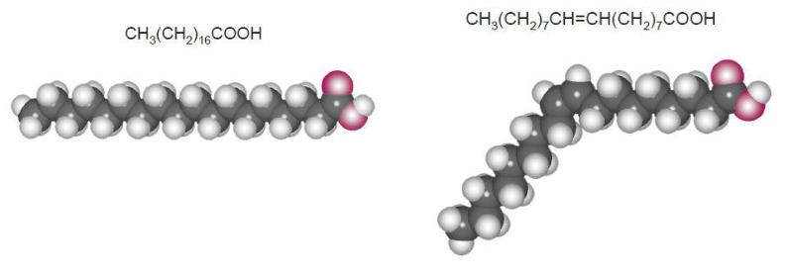

 | stearinska kislina | oleinska kislina
Število C-atomov v molekuli | 18 | 18
Oblika molekule | iztegnjena | ukrivljena
Tališče/°C | 70 | 16
Katere vrste vezi med ogljikovimi atomi so v | enojne vezi C−C | enojne vezi C−C
molekuli? |  | in ena dvojna
 |  | vez C=C
Ali je molekula nasičena ali nenasičena? | nasičena | nenasičena

12

KEMIJA DANES 2, delovni zvezek

5. Sestava nekaterih maščob

vsebnost maščobnih | svinjska | maslo | ribje olje | sončnično | oljčno | laneno | kokosovo
kislin | mast |  | (slanik) | olje | olje | olje | maslo
nasičene v % | 47 | 68 | 21 | 14 | 15 | 9 | 94
nenasičene v % | 53 | 32 | 79 | 86 | 85 | 91 | 6

- Maščobe, ki vsebujejo znatno količino nasičenih maščobnih kislin (nad 40 %) so: svinjska mast, maslo, kokosovo maslo.

- Maščobe, ki vsebujejo večinoma nenasičene maščobne kisline so: ribje olje, sončnično olje, oljčno olje, laneno olje.

c)
 |  |  | Drži za maščobe | Ne drži za maščobe/Izjema
 |  | Maščobe živalskega izvora | svinjska mast | ribje olje
 |  | vsebujejo znatno količino nasičenih | maslo
 |  | maščobnih kislin in so predvsem
 |  | masti.
 |  | Maščobe rastlinskega izvora | sončnično olje | kokosovo maslo
 |  | vsebujejo večinoma nenasičene | oljčno olje
 |  | maščobne kisline in so olja. | laneno olje
č) |  | Ugotovili smo, da jedilno olje, npr. sončnično olje, vsebuje nenasičene spojine.
 |  | Te spojine so nenasičene maščobne kisline.
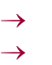

- Rešitev uganke.
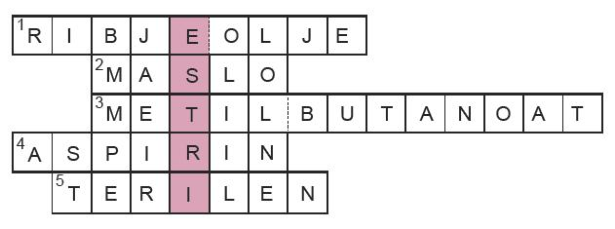

Črke na osenčenih poljih sestavljajo pojem ESTRI.

